

*TECHNICKÝ LIST*

***PROFESIONÁLNÍ PRACÍ PRÁŠEK – ULTRA***

***Popis :***

Super - koncentrovaný základní enzymatický práškový prací prostředek **Professional –ultra** 20 Kg neionogenní systém tenzidů, proteolytické enzymy - optický zjasňovač . Prací prášek pro profesionální použití, např. hotelové a potravinářské provozy, nemocnice a industriální provozy.Velmi účinně odstraňuje silná zašpinění- šetrně pere při nízkém chemickém poškození vlákna.Použití - na všechny druhy textilu kromě vlny a hedvábí- vhodný pro použití při teplotách 40-90°C. Skladujte na chladném a suchém místě chraňte před přímým slunečním zářením

***Přední buben Horní buben***

***Dávkování:*** středně zašpiněné prádlo **80ml** (měkká voda) **110ml**

**90ml** (tvrdá voda) **120ml**

hodně zašpiněné prádlo **110ml** (měkká voda) **140ml**

**130ml** (tvrdá voda) **160ml**

***Pokyny pro první pomoc:***

V případě zdravotních potíží nebo při pochybnostech o nežádoucích účincích na zdraví vyhledat lékařskou pomoc.

Při styku s kůží: Omýt čistou vodou. Při zasažení očí: Okamžitě vyplachovat proudem čisté vody po dobu 15 minut a vyhledat lékaře . Při požití: Vypít několik sklenic vody a vyhledat lékaře

***Skladování:***

Skladujte mimo dosah dětí!!!! Na suchem místě. Výrobce/distributor nenese žádnou zodpovědnost za škody vzniklé nesprávným použitím přípravku.

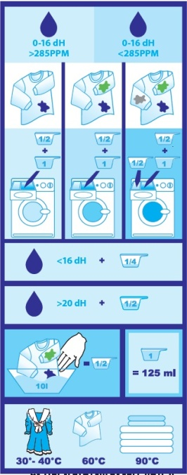

**Bestclean Systém s.r.o.,** Mahenova 164/2, Košíře, 150 00 Praha 5 IČO 01728709. Tel.: 212 340 009, email.: info@bcsystem.cz, zapsaná v městském soudu v Praze, spisovná značka C 210954